Экскурсии по музею.

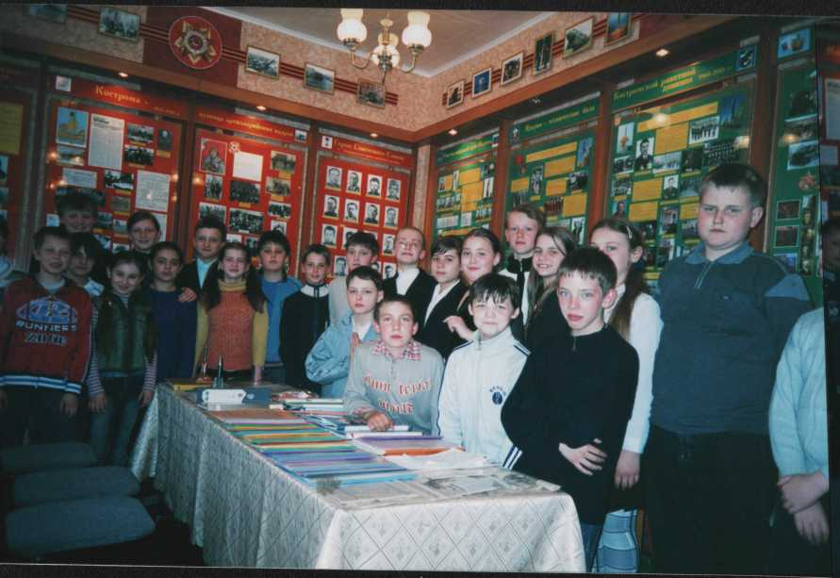
В музее еженедельно проходят экскурсии, где учащиеся лицея могут познакомиться с историей 3 ЛАУ, историей ракетной войсковой части 44061, прикоснуться к документам и реликвиям военного времени, узнать о биографии ветеранов 3 ЛАУ и ветеранов в\ч 44061.

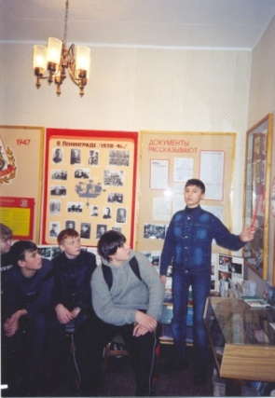
Экскурсии проводят как руководитель музея, так и активисты музея. Экскурсии проводятся не только для учащихся Лицея № 34, но и для детей из других школ города и района, для гостей нашего лицея.
Ежегодно музей проводит около 30 экскурсий.

